BAB V
HASIL PEMBAHASAN DAN PENELITIAN
5.1 Gambaran Umum Lokasi Penelitian
5.1.1 Data Kampus
Nama Kampus : Akademi Kesehatan Gigi Puskesad
Direktur : Letkol (k) Ckm drg. Baby Prabowo S
Jenjang : Akademi
Alamat Kampus : JL. dr. Abdul Rahman Saleh No. 18
Jakarta Pusat
Kode Pos : 10410
Telepon : (021) 3524092
Kabupaten/ Kota : Jakarta Pusat
Provinsi : DKI Jakarta
5.1.2 Sejarah Singkat AKG Puskesad
Pada tahun 1955 Berdiri Sekolah Pengatur Rawat Gigi Ditkesat yang di singkat SPRG Ditkesad yang kemudian dengan seiring dengan perkembangan zaman dengan diberlakukannya jenjang pendidikan tinggi atas prakarsa Kolonel Ckm drg. Gatot Sri Suseno (Direktur AKG) serta Letkol (k) Ckm drg. Baby Prabowo S, M.KM (mantan kepala SPRG Ditkesad) mengkonversikan SPRG menjadi AKG Ditkesad atas persetujuan Direktur Kesehatan Angkatan Darat (Ditkesad).
Dengan keputusan mentri Kesehatan Republik Indonesia Nomer:
HK.03/01/I/II/4/1489/2010 tanggal 1 Maret 2010 tentang Konversi Penyelanggaran Sekolah Pengatur Rawat Gigi Ditektorat Kesehatan Angkatan Darat menjadi Akademi Kesehatan Gigi Direktorat Kesehatan Angkatan Darat maka AKG mulai menerima Mahasiswa baru.
5.1.3 Visi dan Misi Akademi Kesehatan Gigi Ditkesad
Visi :
Menjadi pusat pendidikan pada tahun 2020 yang unggul di bidang kesehatan gigi dan mulut yang di landasi oleh profesionalisme, bermoral, dan trampil.
Misi :
- Membangun dan mengembangkan Akademi Kesehatan Gigi sebagai organisasi pembelajaran yang kompetitif dan berdasarkan kearifan lokal
- Mengembakan dan memperkuat manjemen Akademi Kesehatan Gigi yang mandiri dan mampunyai tata kelola yang baik.
- Menjadi mitra kerja bagi instansi terkait dan mintra bagi masyarakat dalam membantu membrtikan solusi terhadap problematika yang dihadapi khususnnya dalam bidang kesehatan gigi dan mulut
- Menjadikan Akademi Kesehatan Gigi yang Profesional sebagai basis berfikir dan bertindak dalam merumuskan kagiatan pendidikan, penelitian, dan pengabdian masyarakat dalam bidang kesehatan gigi untuk kesejateraan masyarakat.
5.1.4 Kondisi Umum Kampus
Akademi Kesehatan Gigi Ditkesad menempati satu unit standar yang dipakai sendir dengan jumlah kelas sebanyak 3 dan daya tampung sesuai dengan rasio kelas jumlah mahasiswa seluruhnnya sebanyak mahasiswa. Gedung Akademi Kesehatan Gigi Puskesad kondisinnya saat ini dalam keadaan baik

5.1.5 Letak Geografis Akademi Kesehatan Gigi Ditkesad 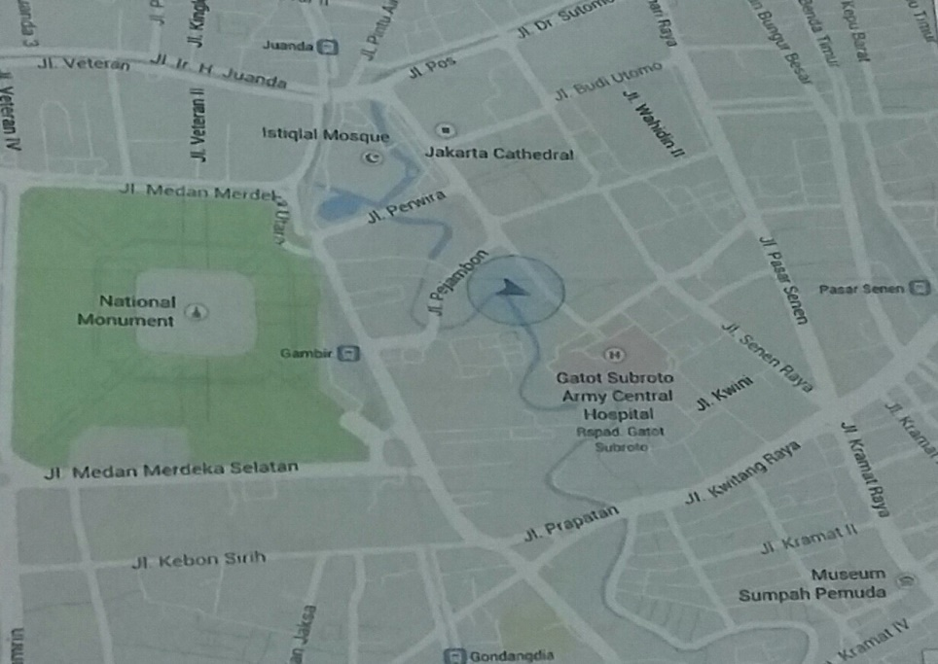
Gambar 5.1 Letak Geografis Akademi Kesehatan Gigi Puskesad

Tabel 5.1 Jumlah Mahasiswa
No | Kelas | Banyak Ruang Belajar | Juamlah siswa |  | Jumlah
No | Kelas | Banyak Ruang Belajar | L | P | Jumlah
1 | TK I | 1 | 14 | 22 | 36
2 | TK II | 1 | 10 | 18 | 28
3 | TK III | 1 | 7 | 22 | 29
Jumlah |  | 3 | 31 | 62 | 93

5.1.6 Fasilitas
1. Gedung
- Ruang Kuliah : 3 Lokal
- Ruang Direktur : 1 Ruang
- Ruang Dosen : 1 Ruang
- Ruang TU : 1 Ruang
- Ruang Perpustakan : 1 Ruang
- Ruang Lab Kelas : 1 Ruang
- Ruang Rapat : 1 Ruang
- Ruang Senat : 1 Ruang
- Ruang Ganti Pakaian : 2 Ruang
- Dapur : 1 Ruang
- Gudang : 1 Ruang
- Kamar Mandi : 8 Buah
- Ruang Praktek/ Klinik : 1 Ruang
- Ruang KDM : 1 Ruang
- Ruang Preklinik : 1 Ruang
5.2 Pengambilan Sample
Peneitian dilakukan di Akademi Kesehatan Gigi Puskesad. Besarnya sample sebanyak 50 responden dengan mengambil mahasiswa tingkat I , II, III Penelitian dilakukan pada tanggal 03 Maret 2017

5.3 Pengambilan Data
Pengambilan Data dilakukan oleh peneliti sendiri dibantu 2 orang teman sejawat dari Akademi Kesehatan Gigi Puskesad. Data di ambil dengan cara memberikan lembar Kuisoner. Sebelum melakukan observasi tersebut peneliti menjelaskan terlebih dahulu mengenai tujuan dan manfaat penelitian kepada responden, kemudian responden mengisi lembar pertanyaan.
5.4 Hasil Penelitian
Penelitian dilakukan pada tanggal 03 Maret 2017 di Akademi Kesehatan Gigi Puskesad tahun 2017. Sample penelitian ini dilakukan pada Mahasiswa Tingkat I ,II , III sebanyak 50 mahasiswa pengumpulan data diperoleh dari lembar Kuisoner , dan di peroleh hasil dari pengetahuan mengenai Hepatitis B dan Vaksinasi Hepatitis B terhadap perlindunagn diri mahasiswa Akademi Kesehatan Gigi Puskesad. Persebaran dari jenis kelamin responden digambarkan dalam bentuk

Diagram 5.2 Persebaran Berdasarkan Jenis Kelamin

Jenis kelamin | Frekuensi | presentase
Laki-laki | 25 | 50%
Perempuan | 25 | 50%
jumlah | 50 | 100%
Tabel 5.3 Persebaran berdasarkan jenis kelamin dalam bentuk persen

pengetahuan mengenai hepatitis B dan Vaksinasi Hepatitis B terhadap perlindungan diri mahasiswa Akademi Kesehatan Gigi Puskesad, Digambarkan dalam bentuk diagram dibawah ini.

Diagram 5.4 Hasil Pengetahuan mengenai Hepatitis B dan Vakasinasi Hepatitis B terhadap perlindungan diri mahasiswa Akademi Kesehatan Gigi Puskesad

Diagram 5.5 Hasil pengetahuan dalam bentuk persentase

mahasiswa | Frekunsi |  | presentase
mahasiswa | Baik | Buruk | Baik | Buruk
mahasiswa | 35 | 15 | 70% | 30%
Jumlah | 50 orang |  | 100%
Tabel 5.6 Hasil pengetahuan mengenai hepatitis B dan Vakasinasi Hepatitis B terhadap perlindunagn diri mahasiswa Akademi Kesehatan Gigi Puskesad
sikap dan pengetahuan mengenai hepatitis B dan Vaksinasi Hepatitis B terhadap perlindunagn diri mahasiswa Akademi Kesehatan Gigi Puskesad. Berdasarkan jenis kelamin digambarkan dalam bentuk diagram dibawah ini

Diagram 5.7 Hasil Pengetahuan Berdasarka Jenis Kelamin

Diagram 5.8 Hasil penegtahuan berdasarkan jenis kelamin dalam bentuk persentase
Jenis Kelamin | Frekunsi |  | Presentase
Jenis Kelamin | Baik | Buruk | Baik | buruk
Laki -laki | 15 | 10 | 30% | 20%
Perempuan | 20 | 5 | 40% | 10%
Jumlah | 50 mahasiswa |  | 100%

Tabel 5.9 Hasil dan pengetahuan berdasrkan jenis kelamin dalam bentuk presentase.

5.5 Pembahasan
Penelitian ini bertujuan untuk memperoleh hasil dari pengetahuan mengenai Hepatitis B dan Vaksinasi Hepatitis B terhadap perlindunagn diri mahasiswa Akademi Kesehatan Gigi Puskesad. Penelitian ini dilakukan pada 50 sample yang telah menyatakan kesediannya untuk menjadi responden penelitian. Responden mengisi kuesioner berdasarkan pengetahuan terhadap Hepatitis B dan Vaksinasi Hepatitis B berdasarkan pengetahuan dan kemampuan responden. Responden merupakan mahasiswa Akademi kesehatan Gigi Puskesad. Penegambilan data dilakukan pada tanggal 03 Maret 2017 di kampus Akademi Kesehatan Gigi Puskesad.
Hasil penelitian pada gambar 5.2 adalah pembagian dari responden berdasarkan jenis kelamin yang dimana didapatkan responden mahasiwa laki-laki sebanyak 25 (50%) dan mahasiswa perempuan sebenayak 25 (50%) dan berjumlah 50 (100%) responden,
Hasil pada tabel 5.4 dan 5.5 di peroleh hasil dari pengetahuan mengenai hepatitis B dan Vaksinasi Hepatitis B terhadap perlindunagn diri mahasiswa Akademi Kesehatan Gigi Puskesad yaitu sebanyak 35 mahasiwa (70%) dari 50 mahasiwa mendapatkan nilai yang Baik atau di atas rata-rata sedangan 15 (30%) dari 50 mahasiwa mendapatkan nilai yang Buruk atau dibawah rata-rata.
Hasil pada table 5.7 dan 5.8 diperoleh hasil pengetahuan mengenai hepatitis B dan Vaksinasi Hepatitis B terhadap perlindunagn diri mahasiswa Akademi KeSsehatan Gigi Puskesad. berdasarkan jenis kelamin yaitu jumlah laki-laki sebanyak 25 dari 50 dan mahasiswa laki laki yang mendaparkan nilai baik atau di atas rata rata yaitu sebanyak 15 (30%) mahasiswa, dan 10 (20%) mahasiwa laki laki mendapatkan nilai buruk atau dibawah rata-rata. Dan untuk mahasiswa perempuan diperoleh hasil dengan nilai yang Baik atau diatas rata-rata ada 20 (40%) mahasiwa perempuan, sedangan yang bernilai buruk atau dibawah rata-rata didapatkan 5 (10%) mahasiswa perempuan.
Berdasarkan penelitian ini dapat di lihat bahwa hasil dari dan pengetahuan mengenai hepatitis B dan Vaksinasi Hepatitis B terhadap perlindunagn diri mahasiswa Akademi Kesehatan Gigi Puskesad adalah Baik, karena didapat 35 (70%) dari 50 mahasiswa Akademi Kesehatan Gigi mendapatkan nilai di atas rata-rata. Dan berdasarkan hasil perbandingan dengan jenis kelamin, didapatkan bahwa mahasiswa laki-laki paling banyak mendapatkan nilai dibawah rata-rata atau Buruk, sedangan mahasiswa perempuan mendapatkan nilai diatas rata-rata atau Baik.

